60/24 Budsjettrammer til utvalgene, budsjett og økonomiplan 2025-2028
Formannskapet legger de overordnede rammene som kommunedirektøren har lagt opp til i sitt forslag til grunn.

Kommunedirektørens innstilling:
Kommunedirektøren viser til sitt budsjettframlegg og vedlagte dokumenter og anbefaler
formannskapet å sende budsjettsaken til utvalgene, slik at disse kan behandle siner rammer
slik de framgår av tabell 1.

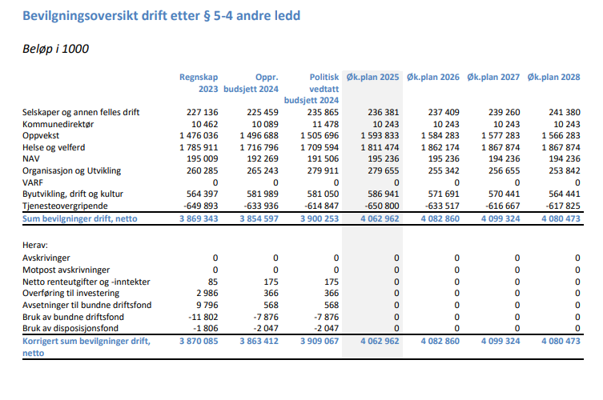
Demografiendringer i befolkningen krever endringer mellom virksomhetsområdene, dette gjelder spesielt mellom tjenesteområdene helse og velferd og oppvekst. Det vil de neste 20 årene bli 2600 flere eldre over 80 år. Det forventes en nedgang på 500 barn i barnehage og grunnskolealder de neste 10-12 årene.
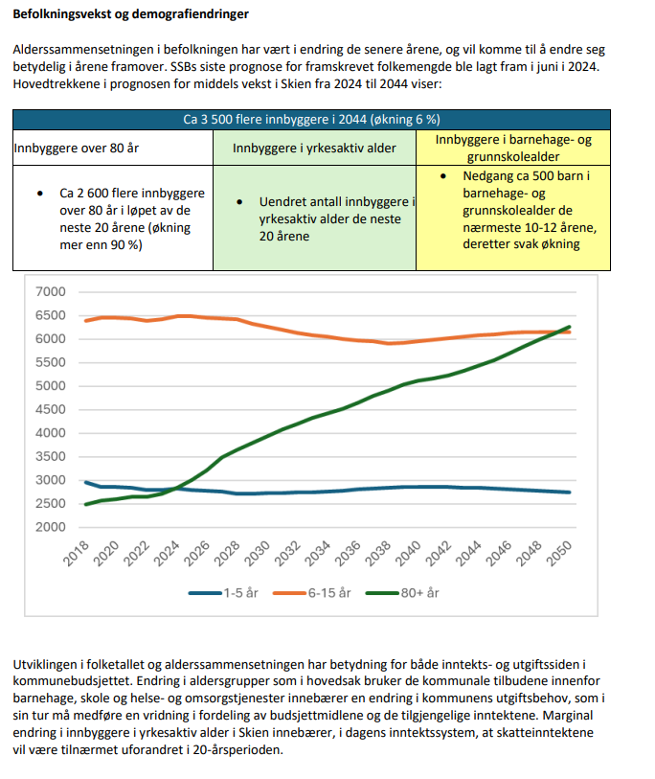

Helse og velferd
Formannskapet viser til kommunedirektørens fremlagte plan, som er utarbeidet i tråd med nødvendige justeringer for å møte kommunens tjenestebehov innen helse og velferd.
Formannskapet ber Utvalg for helse- og velferd om å foreta en grundig gjennomgang av tiltakene og forslagene som er presentert av kommunedirektøren.
Formannskapet uttrykker alvorlig bekymring over det vedvarende høye sykefraværet i kommunen, spesielt innen helse- og velferdssektoren. For å håndtere dette ber formannskapet helse- og velferdsutvalget om å vurdere og fremme konkrete tiltak som kan bidra til å redusere fraværet. I denne sammenhengen bes utvalget se på om det er noe av dette arbeidet som kan settes ut på anbud og utforske andre strategier og tiltak som kan bedre arbeidsmiljøet og redusere sykefraværet.
Formannskapet ber også utvalget om å undersøke muligheter for konkurranseutsetting av enkelte støttetjenester som ikke innebærer direkte pasientkontakt for å effektivisere ressursbruk.

Oppvekst
Målet med alt vi gjør innen oppvekstfeltet er å sette våre yngste innbyggere i stand til å legge grunnlaget for et godt liv for seg selv. Vi dreier nå tjenestene og den helhetlige innsatsen fra reparasjon senere i barnets liv, til å sette inn innsatsen så tidlig som mulig. Fra barnehager til gode skoler som legger det viktige grunnlaget for kunnskap og ferdigheter gjennom den tilpassede opplæringen de behøver og likeverdige muligheter, uavhengig av kulturell bakgrunn og foreldrenes økonomiske evner. For å få til et mest mulig likeverdig tilbud for alle tilpasset den enkelte elev, er det nødvendig å se på hvordan vi kan gi flest mulig, best mulig hjelp med de midlene vi har.
SPTs tjenester skal tilpasses ny opplæringslov og innsatsen skal i større grad enn i dag være i det ordinære tilbudet i barnehager og skoler. Kompetansen skal nærmere barn og elever. Ved å gjøre grep innenfor SPT vil man kunne styrke handlingsrommet i det ordinære tilbudet – inkluderende praksis og felleskap. Det skal i større grad satses på en mer praktisk skole der elever som har kreative og praktiske evner får et godt tilbud. Målet er at flere elever enn idag skal fullføre videregående skole.
For å få til det handlingsrommet i skoler og barnehager som behøves, må elevtallsutvikling og fremtidig struktur tilpasses.
Formannskapet fastholder rammene som kommunedirektør har lagt frem for området. Formannskapet ber oppvekstutvalget foreta en nøye gjennomgang av skolestruktur Melum basert på pedagogiske vurderinger med tanke på hva som skolefaglig er best for elevene på kort og på lang sikt i Melum og i skoleområdet som helhet.
Kommunedirektørens forslag har skapt betydelig engasjement. Formannskapet ønsker å skaffe seg et best mulig beslutningsunderlag, der de bebudede innbygger engasjementene sammen med hovedutvalg, rådene og lokalutvalgenes behandling er viktige innspill frem mot endelig beslutning.
Formannskapet ber om at konsekvenser og implementering av Sirius elevene på Engrav/Buer utdypes frem mot Formannskapets behandling.
Det er foreslått endringer innenfor SPT området. Formannskapet ber om at det belyses hva dette kan innebære av pedagogiske fordeler/ulemper for elevgruppene og skolen som helhet.

Inkludering Frivillighet og Kultur
Skien -et godt liv hele livet, er et viktig dokument som peker på sektorovergripende faktorer, ulike aktører og den enkelte innbygger sin rolle for at dette skal være en realitet for «alle».
Rammebetingelser gitt av stat sammen med de faktiske demografiske forhold, forteller oss at det blir en meget krevende oppgave, og noe kommunen alene ikke er i stand til å løse.
Vi anerkjenner betydningen av opplevelser, fritidsaktiviteter, kunst og kultur i det samspillet som til sammen skal utgjøre Skien -den gode møteplass.
En god barndom varer livet ut. Det kan også en barndom som er utrygg gjøre.
Det er derfor viktig å komme tidlig inn med trygge voksne, og et godt samspill mellom hjemmet, barnehagen, skolen, kulturen, idretten, ulike fellesskap og frivilligheten.
Dette budsjettet utfordrer oss til å løse samfunnsoppdraget bedre, med sterke lovpålagte føringer fra overordnet myndighet, og stadig mindre midler, noe som vil kreve mye av oss alle.

Nytt bibliotek og formidlingssenter
Bystyret skal ta stilling til hvorvidt man skal igangsette bygging av nytt bibliotek 1.kvartal 2025. Det ligger premisser for finansiering og sambruk og driftstilpasninger i BDK i prosjektet som må totalvurderes før igangsetting og bygging av nytt bibliotek.

Tilskudd andre -Frivillighet og sosiale entreprenører
Gjennomgås særskilt og innstilling kommer frem mot bystyrets behandling.

Investeringer
Formannskapet ber administrasjonen legge frem en oversikt over digitaliseringsprosjekter til formannskapets behandling av budsjett 19.november.

Eiendomsskatt og VAR-avgifter
Det ble satt av 100 millioner i 2024 til reduksjoner i eiendomsskatt med 25 millioner pr år i planperioden. Dette var inntekter som kom fra ekstraordinære utbytter fra Skagerak Energi som følge av meget høye strømpriser som innbyggerne i Skien hadde betalt inn. Flertallet mener det er feil å trekke ekstraordinære inntekter fra strømregningene befolkningen har betalt inn i for å finansiere løpende drift. Dette ville i realiteten vært en ekstra skatt på innbyggere og huseiere i en for befolkningen krevende dyrtid.

VAR-avgifter holdes på et tilnærmet 0 nivå i forhold til 2024, dette skyldes i stor grad endrede mva satser innenfor VAR-området som regjeringen har endret. Investeringsbehovet innenfor VAR-området er stort og det ligger inne 222 millioner per år i utskiftninger av infrastruktur og ledningsnett. Det er igangsatt samarbeid i Grenland for å realisere nytt renseanlegg, stipulert investering er anslått til 4,5-5,5 mrd kroner, der Skiens andel er om lag 50%. En slik investering vil være meget krevende for innbyggerne å håndtere innenfor selvkostområdet VAR med dagens rammebetingelser. Det vil bli et viktig fokus å få statlige myndigheter til å bidra med finansiering, lån og endrede avskrivningstider innenfor området, for å holde VAR-avgifter på et håndterlig nivå for befolkningen.
Nye rensekrav er pålegg som er kommet gjennom statsforvalter og statlige føringer, og er forutsatt implementert i 2030-32.
Eiendomsskatt og VAR-avgifter må sess i sammenheng da det er de samlede belastningene for befolkningen som er avgjørende.

Handlingsrom 2026
Kommunedirektør har i sitt forslag forutsatt driftstilpasninger på 120,6 millioner i 2025 for å redusere merforbruket. Driftstilpasninger er også foreslått i tidligere år, uten at disse forventningene er innfridd. Det vil være avgjørende at formannskap og administrasjonen løpende gjennom 2025 rapporterer på hvorvidt disse forutsetningene leveres på.

Utbytte fra selskapene
Formannskapet ber ordfører tar kontakt med selskaper kommunen er eier i for å gjennomføre en dialog der målet må være utbytte og hvor kapitalbehov i selskapene diskuteres. Formannskapet skal holdes orientert frem mot budsjettbehandling i desember.

Statsbudsjettet
Det er forventinger om at regjering og storting kommer kommunesektoren i møte med de økonomiske utfordringer kommunesektoren har i sin bebudede saldering i desember. Formannskapet ser frem til denne behandlingen, og endelig budsjett vil ikke kunne presenteres før i bystyrets behandling i desember.

